Конструирование учебного текста (задачи).
Задача: Вышел Иван-царевич в чисто поле растянул тетиву на 15 см и … Какой силой обладал Иван-царевич, если коэффициент жесткости тетивы 10 000 Н/м?
Шаг 1.
Система определений, раскрывающих физические понятия познавательной ситуации:
Сила упругости – сила, возникающая при деформации тела и стремящаяся вернуть тело в первоначальное состояние;
Закон Гука – модуль силы упругости при растяжении (или сжатии тела) прямо пропорционален изменению длины тела (удлинению)
$F=k⋅Δℓ$, где $Δℓ−$удлинение тела (изменение его длины),
$k−$коэффициент пропорциональности, жесткость тела.
Шаг 2. Реконструкция текста: последовательность учебно-поисковых действий, открывающих смысловую часть задачи.
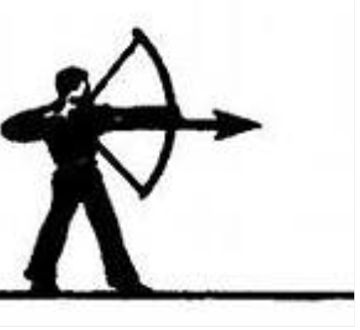
F_{ИЦ}
Fупрр
- Обозначим силы, действующие на тетиву: сила натяжения Иваном- царевичем (F_{ИЦ} ), сила упругости (F_{упр}).
- По условию задачи лук не сдвигается с места, следовательно, F_{ИЦ} = Fупр, направлены в противоположные стороны.
Шаг 3. Математическая модель решения.
Дано:  ∆l = 15 см  k =10000 Н/м  ________________  F_{ИЦ}-? | СИ  0,15 м | Решение:  Так как F_{ИЦ} = F_{упр}, F_{упр}= k∆l, следовательно F_{ИЦ}= k∆l  F_{ИЦ}= 10000 Н/м*0,15 м = 1500 Н = 1,5 кН.  Ответ: F_{ИЦ}= 1,5 кН.

